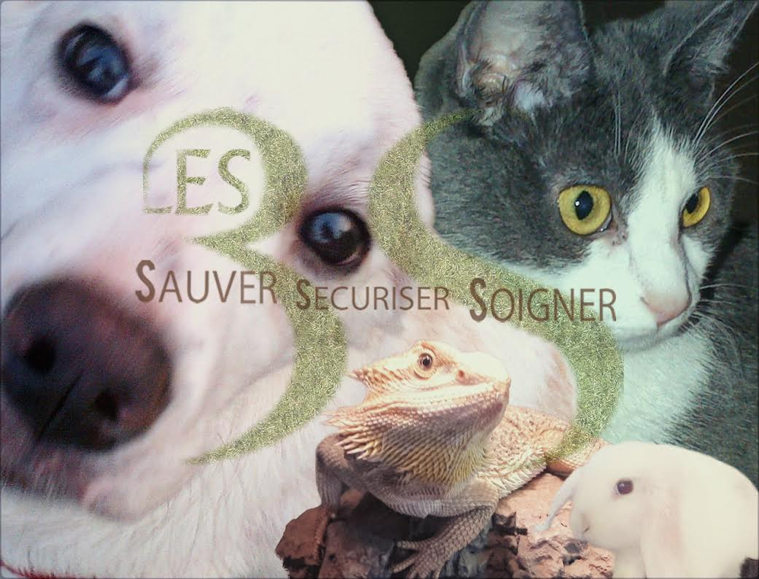
Association 3S adoption
W784005445
les3sassociation@gmail.com

QUESTIONNAIRE D'ADOPTION(S)

- Coordonnées

Nom : Prénom :

Adresse*: Complément d'adresse :

Code postal*: Ville*:

Tél 1: (portable ou fixe)

Tél 2: (portable ou fixe)

Adresse e-mail :

Date de naissance : ....../...../............ Emploi :

Préciser : CDI – CDD – INTERIMAIRE – SANS EMPLOI

Nombre d'heure d'absence dans la journée :

Nombre de personne vivant au domicile :

Âge(s) :

Maison/Appartement :

Superficie de l'habitation :

Jardin/ Terrasse (Superficie de celui ci) :

- Animaux

Possédez - vous déjà un ou plusieurs animaux : OUI / NON

Si oui , quel(s) espèce(s) :

Vacciné(e)s : (Si plusieurs, précisez pour chacun)

Stérilisée(s)/ Castré(s) :(Si plusieurs, précisez pour chacun)

Tatouage(s)/ Puce électronique : (Si plusieurs, précisez pour chacun)

Quel(s) animal(aux) souhaitez-vous adopter :

Préférez - vous aider un/des chiot(s), chaton(s), adulte(s), senior(s) :

Pendant vos vacances, qui gardera l'animal :
(En cas de soucis avec l'animal, transmettez les coordonnées complètes de l'association à cet personne pour nous tenir informer)

Comment imaginez vous votre futur compagnon ?

Genre : Mâle / Femelle

Couleur : Caractère :

Date du jour :

Signature adoptant : Signature Présidente :

